**FORMATO PARA EL DESARROLLO DE COMPONENTE FORMATIVO**

| PROGRAMA DE FORMACIÓN | Gestión Agroempresarial |
| --- | --- |

| COMPETENCIA | 210601026- Procesar datos de acuerdo con procedimiento técnico y metodología estadística. | RESULTADOS DE APRENDIZAJE | 210601026 - 03 Analizar datos por medio de tablas y gráficas diseñadas de acuerdo con parámetros técnicos y metodología estadística.  210601026 - 04 Evaluar la información recolectada basado en norma técnica y metodología estadística. |
| --- | --- | --- | --- |

| NÚMERO DEL COMPONENTE FORMATIVO | 016 |
| --- | --- |
| NOMBRE DEL COMPONENTE FORMATIVO | Análisis de datos y elaboración de informes |
| BREVE DESCRIPCIÓN | El análisis y la revisión de los datos puede ser mucho más acertado si se hace uso de metodologías como la tabulación o los gráficos, ya que, mediante el uso de dispositivos y programas informáticos, se puede agilizar aún más este proceso, permitiendo generar informes que compilan los datos más relevantes, llevando a la toma de decisiones claves. |
| PALABRAS CLAVE | acciones correctivas, informes, ofimática, plan de mejora, tabulación |

| ÁREA OCUPACIONAL | 1 - Finanzas y administración |
| --- | --- |
| IDIOMA | Español |

1. **TABLA DE CONTENIDOS**

**Introducción**

1. **Análisis de datos**
   1. Tabulación
   2. Gráficos
   3. Análisis comparativos
   4. Cálculo de indicadores
2. **Ofimática**
   1. Usos
   2. Herramientas
   3. Licencias
   4. Normativa de seguridad
3. **Informes**
   1. Tipos
   2. Estructura
   3. Socialización
4. **Plan de mejora**
   1. Hallazgos
   2. Pasos para su implementación
   3. Acciones correctivas y de mejora
5. **INTRODUCCIÓN**

Las empresas agroindustriales colombianas tienen que hacer frente al cambio incorporando a la gestión y administración de las mismas elementos tecnológicos que les permitan ser transformadoras en su sector e innovar para poder ser competentes, es por ello que el análisis de datos – Big data y la presentación de informes de alta calidad a las juntas o directivas de las empresas, con relación a sí mismas y a su competencia, ya sea a nivel nacional o internacional, se hace necesaria, hoy por hoy, con el fin de tomar decisiones claves para mantenerse en el mercado. Esto lo puede contemplar en el siguiente video introductorio sobre la importancia del análisis de datos y elaboración de informes del programa.



1. **DESARROLLO DE CONTENIDOS**
2. **Análisis de datos**

El análisis de datos consiste en la interpretación de la información recolectada por sistemas como: la observación, las encuestas o las entrevistas. Con ello, se puede generar nuevo conocimiento o alcanzar conclusiones encausadas a los propósitos del investigador y los usuarios de la información.

La información puede ser:

Un ejemplo común es la elaboración de encuestas con preguntas cerradas; en este tipo de documentos, usualmente se limitan las posibilidades de respuesta a un número pequeño de opciones. Así, la codificación se diseña directamente sobre los mismos formularios, previa recolección de la información. Las metodologías más populares incluyen opciones de respuesta como Falso (F) o Verdadero (V), o literales o numéricos que se asocian a cada opción de respuesta, tales como: (*a, b, c* o *1, 2, 3*)

Cuando las preguntas son abiertas, la codificación debe darse de forma posterior a la recolección de información, puesto que no hay forma de anticiparse a las posibilidades de respuesta que dará la persona consultada. Una vez se cuenta con toda la información, es posible diseñar categorías de respuestas y a cada una otorgarle algún valor para lograr consolidarlas en menos opciones.

**La codificación es un sistema utilizado de forma frecuente con el objetivo de compactar la información y presentarla de forma más amigable a los interesados**. En este sentido, lo más recomendable es que la codificación no abarque un número muy elevado de opciones, puesto que restaría utilidad a su propósito principal, así, se espera que las opciones en la codificación se mantengan por debajo de 10 códigos para cada variable.

Cuando se recibe una cantidad muy variada de respuestas, se pueden desestimar aquellas que tengan poca relevancia estadística. Por ejemplo, aquellas respuestas coincidentes, que sumadas no representen más del 5%, y que, por lo tanto, no tengan tanto peso sobre el análisis de la información, pueden omitirse, para reducir las posibilidades de respuesta dadas por los consultados.

* 1. **Tabulación**

La tabulación es un sistema que permite organizar los datos ya recolectados haciendo uso de tablas que permitan presentar la información de forma consolidada y resumida, de tal manera que se facilite el análisis por parte de los usuarios. Su principal objetivo es presentar cuadros de fácil manejo, ahorrando tiempo y mostrándolos de una forma en la que se pueda obtener nueva información útil, identificando tendencias o las características más populares de los hechos investigados.

Si bien la tabulación cuenta con una mecánica establecida, la naturaleza de la información puede llevar a aplicar estrategias diferenciadas. A continuación, se presentan una serie de instrucciones para tabular la información cuantitativa y cualitativa.

**A. Tabulación cuantitativa**

Consolida la información cuantificable o medible, por lo que, por norma general, se subclasifican las opciones por tipo de variable de respuesta.

Si estas son pocas (**menos de 30, según diversos autores**), se listan en la columna izquierda de la tabla, mientras a la derecha se presentan las frecuencias absolutas y relativas. La frecuencia absoluta consiste en el conteo de las respuestas según la variable, es decir, el número de veces que las personas consultadas dieron una misma respuesta; mientras que la relativa presenta la proporción en función del total de respuestas obtenidas.



En los casos en los que las **variables ascienden a números mayores**, su análisis de forma individual puede resultar muy complejo, por lo que se recomienda reducir las posibilidades haciendo uso de **intervalos** que **comprendan un grupo de variables.**

La definición de la magnitud de los intervalos está sometida a juicio del investigador, pero se debe respetar el cumplimiento de dos normas esenciales:



Como se acaba de mencionar, los intervalos son **definidos de forma arbitraria por parte del investigador**, sin embargo, es recomendable que su amplitud sea equivalente entre sí. Esto significa que cada intervalo contenga, en lo posible, la misma cantidad de variables posibles.

La situación anterior no es una exigencia ni es obligatoria, y esto se debe a que, en ocasiones, diseñar intervalos desiguales puede resultar de especial utilidad; por ejemplo, si se busca determinar el rango de edades que componen a una población determinada, puede resultar más útil separarlos entre menores de edad, adultos, y ancianos. La siguiente tabla ejemplifica la respuesta brindada por cien encuestados respecto a su edad en los intervalos mencionados:

**Tabla 1**

*Tabulación de datos cuantitativos*

| Variable | Frecuencia absoluta | Frecuencia relativa |
| --- | --- | --- |
| Menores de 18 años. | 27 | 27 % |
| Mayores de 18 y menores de 60 años. | 53 | 53 % |
| Mayores de 60 años. | 20 | 20 % |
| Total encuestados | 100 |  |

Por otro lado, como **sistema de comprobación adicional**, la suma de las frecuencias absolutas debe ser igual al número de personas consultadas, pues, de lo contrario, habría respuestas que fueron sumadas en más de una ocasión, o que no se tuvieron presentes en la tabulación. Además, la suma de las frecuencias relativas también debe ser equivalente al 100 %, puesto que se contemplaron todas las respuestas posibles.

**B. Tabulación cualitativa**

En este caso, la **información es descriptiva**, puesto que presenta detalles frente a un fenómeno específico, pero los datos no pueden cuantificarse. Debido a las limitaciones de la información recolectada, la tabulación suele limitarse al **conteo de las respuestas coincidentes** y **su participación frente a la totalidad de respuestas obtenidas.**

Su mecánica es similar a las variables cuantitativas, sin embargo, resulta más complejo diseñar intervalos que comprendan más de una variable. En esos casos, los investigadores pueden buscar elementos coincidentes según el tipo de respuestas y así reducir las opciones a presentar en la tabla.

A continuación, se presenta una tabla que comprende las respuestas dadas por diez personas, en una escuela secundaria, respecto a la pregunta: ¿cuál es su materia favorita?

**Tabla 2**

*Tabulación de datos cualitativos*

| Variable | Frecuencia absoluta | Frecuencia relativa |
| --- | --- | --- |
| Matemáticas | 2 | 20 % |
| Inglés | 3 | 30 % |
| Educación Física | 5 | 50 % |
| Total encuestados | 10 |  |

Si se extrapola la consulta a cientos de estudiantes, las opciones de respuesta pueden crecer exponencialmente, por lo que una forma de consolidar los datos en menos variables consiste en la agrupación de materias por área del conocimiento. Así, en lugar de materias, se tabularían intervalos como “materias de humanidades”, “materias de ciencias exactas”, “materias de idiomas”, entre otras.

| Como parte de su aprendizaje autónomo, le invitamos a revisar el video de Math2me sobre Tabulación de datos cualitativos, que le permitirá analizar y reforzar el tema, el cual se encuentra en la sección de material complementario. |
| --- |

* 1. **Gráficos**

La tabulación funciona como un sistema de **organización de la información** para ser presentada de una forma más **concisa** y que permita entender de forma más **clara** los valores obtenidos en el proceso de recolección. No obstante, esta sigue siendo plana y discreta, por lo que se requiere de un nivel de conocimiento intermedio para obtener conclusiones de la misma.

La representación gráfica de la información se ofrece como la alternativa de mayor accesibilidad y más fácil entendimiento, pues no solo traslada las cifras más relevantes, sino que entrega apoyos adicionales a través de líneas de **tendencia o códigos de colores** que incrementan significativamente la comprensibilidad de los resultados de cualquier estudio.

No es para nada raro que las reuniones entre miembros directivos de una empresa suelan nutrirse con informes de las áreas partícipes que se adornan con tablas y gráficas que les permiten a los propietarios o gerentes empaparse de las situaciones de una forma pragmática. Al final, estos resultan un compendio de secciones escritas complementadas con gráficos de fácil entendimiento, donde se busca, en pocas páginas, resumir la compleja situación de la organización.

Con los gráficos estadísticos se busca la representación de series de datos que han sido obtenidos previamente, y que, por norma general, ya han sido tabulados. Con ellos, se presenta de forma visual la evolución o tendencias que experimenta cada una de las variables estudiadas, comparándolas entre sí y en forma global. De esta manera, se desarrolla un lenguaje más comprensible para los usuarios, que no siempre están lo suficientemente preparados para comprender la información bajo los demás sistemas.

La variedad de gráficos es tan amplia como la imaginación. Actualmente, se utilizan muchas clases en función de la naturaleza de los estudios y lo que se espera transmitir o dar a entender a través de ellos. A continuación, se describen algunos de los más utilizados en el ámbito empresarial.

**A. Gráfico de barras**

Como se mencionó previamente, lo más natural es que la información recolectada ya se haya tabulado, lo que facilita su representación gráfica. La mecánica aplicable consiste en la utilización de un **plano cartesiano** donde, por lo general, se hace uso de los ejes de la siguiente forma:

| **Para tener en cuenta….**  …**en el eje horizontal (X), se ubican las variables a observar, mientras que en el eje vertical (Y), se asignan los valores de las frecuencias absolutas.** |
| --- |

Este estilo de gráficos es recomendable para:

* Comparar magnitudes o cantidades, y para
* Evaluar las variaciones en el tiempo de algún indicador o resultado.

En los casos anteriores, se hace uso del eje horizontal para ubicar las fechas en las que se hace el estudio.

El siguiente ejemplo permite ilustrar el uso de los gráficos de barras. Supóngase que se consulta a 50 personas por su color favorito, obteniendo estos resultados:

**Tabla 3**

*Tabulación de los resultados*

| Color favorito | Frecuencia absoluta |
| --- | --- |
| Blanco | 8 |
| Negro | 7 |
| Rojo | 15 |
| Azul | 20 |
| Total | 50 |

**Figura 1**

*Gráficos de barras horizontal y vertical*

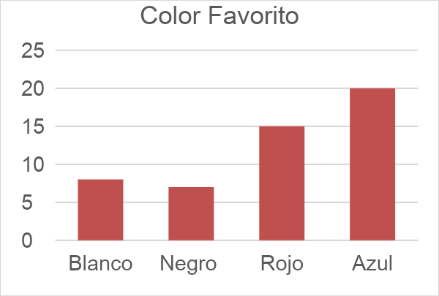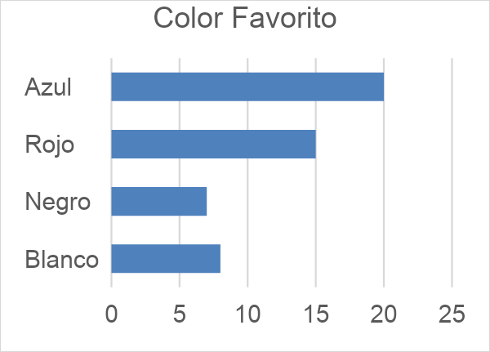

Como puede verse, su **disposición vertical u horizontal** depende del preparador de la información; más allá de eso, la información contenida sigue siendo la misma y el análisis se puede hacer con cualquiera de ellas. Ahora bien, aunque para este caso solo se trabajó con una variable, es posible hacer uso de este tipo de gráficos en estudios que involucren **más variables y sujetos**; en tal caso, las barras pueden presentarse **agrupadas o apiladas, según la investigación.**

Por ejemplo, si en una universidad se consulta a los estudiantes matriculados por la carrera que van a cursar, los resultados pueden presentarse de forma separada o agrupados por facultad; mientras que si se indaga por el número de estudiantes hombres o mujeres, puede ser más apropiado apilar los resultados.

**Figura 2**

*Gráfico de barras agrupadas*

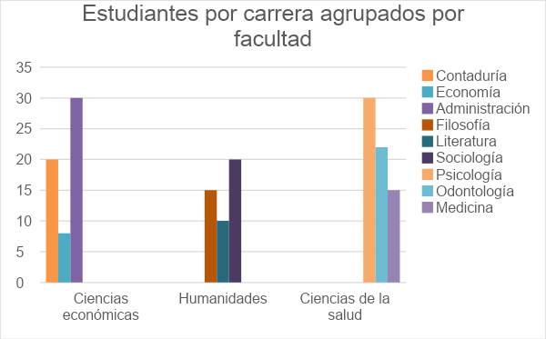

**Figura 3**

*Gráfico de barras apiladas*

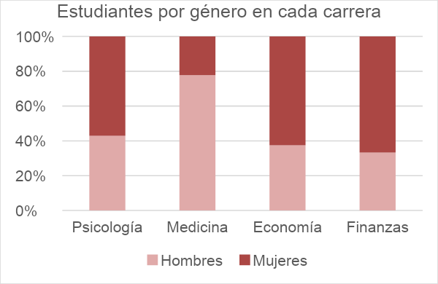

El uso de los gráficos de barras está ampliamente expandido en toda clase de estudios estadísticos, bien sea para **investigación académica o análisis empresarial**. Su utilidad está más que comprobada y sobran los ejemplos para evidenciar su efectividad. Por esto, dependerá de cada expositor cómo explotar este tipo de herramientas para la presentación de su trabajo.

**B. Gráfico de líneas**

La metodología de este tipo de gráficas es muy similar a la anterior, puesto que nuevamente hacen uso del plano cartesiano para ubicar variables en un eje y magnitudes en el otro. La principal diferencia respecto al gráfico de barras es que las líneas son especialmente útiles para identificar **tendencias o medir la evolución de las variables en el tiempo.**

También es viable incluir más de una variable para el análisis, así se facilitan las **comparaciones o las mediciones con una línea de referencia.** La figura presentada a continuación ofrece un acercamiento a este tipo de gráficos, en el que se muestra la inflación del país año a año teniendo como referencia el incremento del salario mínimo.

**Figura 4**

*Gráfico de líneas*

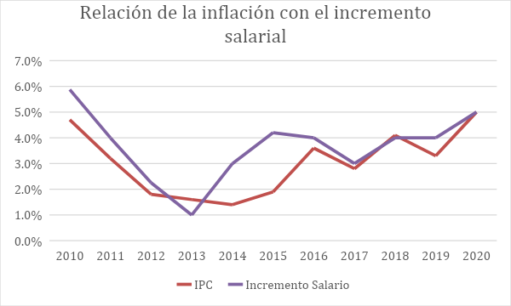

**C. Gráfico de sectores**

Su disposición difiere de los tipos de gráficos anteriores, puesto que se visualiza como una **representación circular** de las frecuencias relativas de un elemento. Debido a su mecánica, cada variable se grafica como una porción que junto a las demás conforman un todo.

El círculo representa la totalidad de los datos obtenidos, mientras que cada sección independiente corresponde a una variable. Debido a que, por lo general, involucra frecuencias relativas, se recomienda presentarlo incluyendo las cifras en **términos porcentuales**. Es conocido como **Diagrama de torta,** debido a su semejanza con un pastel porcionado para sus comensales.

Este tipo de gráfico se recomienda cuando se evalúan pocos elementos o algunos de ellos destacan sobre los demás. Además, tiene mayor usabilidad si las variables asociadas corresponden a un número no tan grande, puesto que así son más apreciables las diferencias observadas.

A continuación, se presenta una figura que ejemplifica un gráfico de sectores utilizado en una compañía para conocer la composición de los gastos en los que incurrió para mantener su operación en marcha:

**Figura 5**

*Gráfico de sectores*

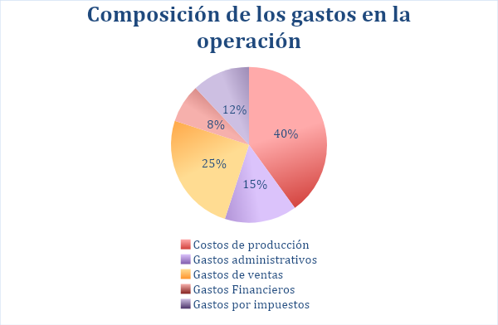

* 1. **Análisis comparativos**

La forma de afrontar la revisión de la información recolectada puede tener distintos enfoques; cada intérprete podrá abordarla de la forma que considere más eficiente en términos de **tiempo y recursos utilizados**; sin embargo, **el contraste entre la información** obtenida y otros datos que funcionen como referencia es una de las prácticas más útiles y de mayor aceptación en cualquier disciplina.

El análisis comparativo resulta ser una estrategia conveniente cuando se quiere analizar un elemento o fenómeno en un medio en el que no se da por primera vez. Así, las empresas diseñan estrategias y las comparan con las aplicadas en otras empresas, estimando su posición en el mercado a través de la evaluación de la competencia.

Por otra parte, la información puede presentarse comparativa con otros periodos, determinando así la evolución de una entidad con el paso del tiempo. Sin ir muy lejos, los estados financieros de las empresas colombianas deben cumplir con el **principio de comparabilidad**, de tal forma que no se pueden presentar de forma aislada, sino, junto a los del periodo anterior, para otorgarle un mayor contexto a la información y permitir visualizar las tendencias ocurridas en el tiempo estudiado.

La información a comparar puede ser de naturaleza **cuantitativa o cualitativa.** Generalmente, con los datos **cuantitativos existe una mayor objetividad** en cuanto a la evidencia, ya que las cifras, en sí mismas, permiten determinar variaciones positivas o negativas sin mayor trabajo. Caso contrario sucede con la información **cualitativa,** puesto que, al tratarse de **datos descriptivos** y, por tanto, **abiertos a una interpretación**, el criterio del analista puede diferir de los juicios que emitiría otro.

Este mismo tipo de situaciones se pueden presentar cuando la información a evaluar comprende datos de ambas naturalezas. Por ejemplo, evaluar las estrategias comerciales implementadas por la competencia, para determinar si son más efectivas que las propias, puede resultar en distintas conclusiones.

Así, el análisis cuantitativo puede revelar que el volumen de ventas creció en mayor proporción para uno u otro, pero, al adentrarse en el análisis cualitativo, podría resultar casi imposible determinar con plena certeza cuál acción, tarea o actitud fue la que desencadenó en esos mejores resultados.

Por lo anterior, la correcta aplicación del **análisis comparativo** permite obtener **información relevante** respecto al medio en el que se desenvuelve una compañía, o bien, respecto a su versión de periodos anteriores. Su utilidad resalta frente a otras metodologías y puede funcionar de manera complementaria con otros sistemas de análisis. Para lograr mejores resultados, se recomienda la aplicación de los siguientes pasos:

| DI_CF016_1.3_AnálisisComparativo  Paso a tipo I |
| --- |

* 1. **Cálculo de indicadores**

Los indicadores funcionan como un elemento adicional para complementar el **análisis de la información**, puesto que permiten medir los niveles de cumplimiento alcanzados en cualquier actividad ejecutada. Con ellos se puede calificar la gestión de un administrador y asignarle una valoración en función de qué tan cerca estuvo de cumplir las expectativas.

Por lo anterior, definir metas u objetivos suele ser útil a la hora de definir las estrategias, puesto que otorga un norte al cual la empresa puede encaminar sus esfuerzos. Así, teniendo un camino trazado, es posible asignarle un valor al avance, para determinar la efectividad de las tareas o procesos aplicados.

| Para tener en cuenta…  **Los indicadores de cumplimiento funcionan como herramienta de monitoreo en tiempo real, pues se miden los valores alcanzados en un momento presente, comparándolos con las cifras estimadas previamente. Esta metodología puede complementarse con análisis estadísticos, para ofrecer una visión más clara de los resultados esperados y su coherencia con los datos que ofrece el mercado con empresas que se dedican al mismo sector productivo.** |
| --- |

Según el tipo de indicador, la forma de calcularlo puede variar. A continuación, se presentan los sistemas más utilizados en un ambiente organizacional:

**A. De flujo**

Estiman el nivel de cumplimiento de aquellas actividades que se ejecutan de forma constante durante un periodo determinado. En este sentido, cada periodo ofrece una meta y, por lo tanto, una medición independiente. La fórmula para calcular este indicador es la siguiente:

Avance anual: UD X 100

MA

Donde

UD: Último dato disponible

MA: Meta Anual

A continuación, se ofrece un ejemplo propio de un ambiente empresarial, donde se estima el volumen de ventas para cada año de ejercicio en la organización. Como se indicó previamente, cada una resulta independiente de las demás, por lo que la gestión de un año no afecta el rendimiento de los subsiguientes:

**Tabla 4**

*Ejemplo indicadores de flujo*

|  | **Ventas** | |  |
| --- | --- | --- | --- |
| **Periodos** | **Proyectadas** | **Ejecutadas** | **Indicador** |
| 20x0 | 100 | 120 | 120% |
| 20x1 | 120 | 100 | 83% |
| 20x2 | 150 | 150 | 100% |
| 20x3 | 170 | 160 | 94% |

| **Para tener en cuenta…**  Para el cálculo de los indicadores, se dividen las ventas ejecutadas sobre las proyectadas; posteriormente, y para presentarlo en forma porcentual, el resultado es multiplicado por 100. Como puede verse, en aquellas ocasiones donde el indicador supera el 100%, se entiende que se debe a que los resultados fueron superiores a los estimados inicialmente. |
| --- |

**B. Acumulados**

Las metas estimadas para este tipo de indicadores se **acumulan durante el tiempo**, de tal forma que, entre mayor sea la distancia del horizonte de tiempo, más alto será el valor objetivo. A diferencia del anterior, la gestión de cada año tiene una implicación directa en los posteriores, por lo que tienden a ser especialmente útiles cuando se hacen mediciones mensuales hasta alcanzar el periodo anual.

Para dar continuidad al ejemplo anterior, puede detallarse aún más el volumen de ventas esperado para cada periodo presentando un indicador de ventas a alcanzar cada trimestre o de forma anual. En la siguiente tabla, se presenta la situación descrita:

**Tabla 5**

*Ejemplo indicadores de acumulación*

|  | **Ventas** | | | |
| --- | --- | --- | --- | --- |
| **Periodos** | **Mensuales** | **Cuatrimestrales** | **Proyectadas** | **Indicador** |
| Enero | 5 | 31 | 65 | 48% |
| Febrero | 10 |
| Marzo | 7 |
| Abril | 9 |
| Mayo | 11 | 44 | 80 | 55% |
| Junio | 12 |
| Julio | 11 |
| Agosto | 10 |
| Septiembre | 4 | 31 | 55 | 56% |
| Octubre | 8 |
| Noviembre | 9 |
| Diciembre | 10 |
| Total |  | 106 | 200 | 53% |

En esta situación, se presenta una evaluación para cada cuatrimestre, incluyendo los valores de los meses anteriores, de la misma forma que al final se presenta un indicador que evalúa la gestión anual. Más allá de este efecto de acumulación, la forma de calcular el indicador no difiere de los de acumulación, al igual que la interpretación que de esto se deriva.

1. **Ofimática**

Con la constante evolución del trabajo administrativo en las organizaciones, resulta inevitable que se innove en la generación de herramientas que faciliten el trabajo y garanticen mantener el control de las operaciones, documentación y registro de la información. La tecnología, como aliado en este constante desarrollo de alternativas, ha permitido que la complejidad organizacional sea apoyada con *software* diseñado para cubrir labores hasta hace poco impensables para los operarios.

La ofimática es aquel campo de la tecnología que se destina, especialmente, a otorgar sistemas y métodos enfocados a la ejecución de tareas administrativas propias de la gestión organizacional. El término es un acrónimo que combina las palabras oficina e informática, lo que ya de por sí otorga un claro acercamiento a su propósito como elemento diferenciador en la administración en la actualidad. Para conocer más sobre el tema, le invitamos a conocer más en la siguiente video clase denominada “Ofimática”.

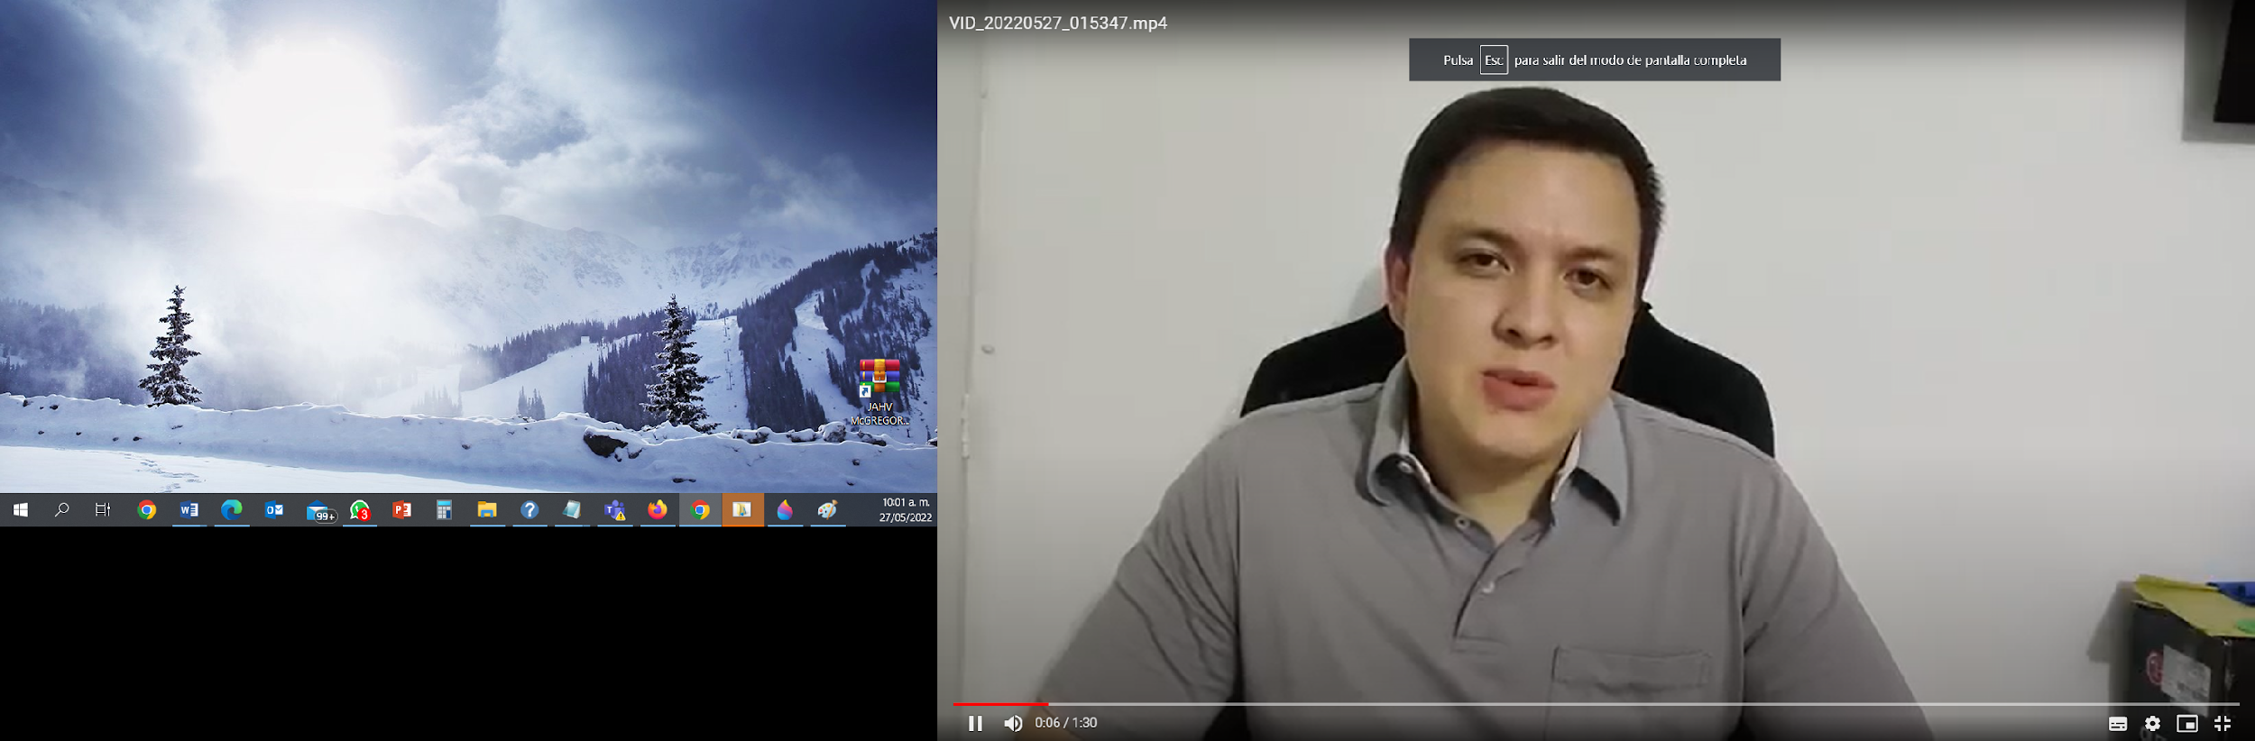

| Una de las herramientas más usadas en la actualidad es el paquete ofimático, por lo que le invitamos a revisar el video del Ecosistema de Recursos Educativos Digitales del SENA denominado ¨*Herramientas ofimáticas* ¨, ubicado en el siguiente enlace: <https://www.youtube.com/watch?v=Hs7UG7RO3_M> |
| --- |

* 1. **Usos**

Como se ha mencionado previamente, la ofimática involucra cualquier tipo de herramienta informática que **facilite el trabajo de oficina**, así que cualquier *software* que facilite esta gestión administrativa puede encajar en esta categoría. Con el objetivo de brindar más elementos para comprender el concepto, se muestran a continuación una serie de funciones que se desprenden de la ofimática:

| DI_CF016_2.1_Usos  Infografía interactiva |
| --- |

* 1. **Herramientas**

De forma similar a los usos, las herramientas son aquellos programas, propiamente dichos, que se encargan de **ejecutar** las tareas previamente mencionadas. Las actividades que pueden llevarse a cabo son tan variadas como las exigencias del personal organizacional, puesto que continuamente se ofrecen nuevas alternativas que mejoran aún más la experiencia. Paso seguido, se enseñan algunas de las aplicaciones más utilizadas para este tipo de labores:

DI_CF016_2.2_Aplicaciones

video

* 1. **Licencias**

El uso de los programas informáticos debe contar con las **autorizaciones** **de uso** correspondientes por parte del equipo desarrollador y quien cuenta con la **propiedad intelectual** para explotarlo. La licencia presenta la información necesaria para comprender las restricciones asociadas al programa en cuestión, por lo que, a partir de ella, es posible identificar bajo qué modelo opera su utilización. Las siguientes son las modalidades más utilizadas en esta industria:

| DI_CF016_2.3_LICENCIAS  Acordeon |
| --- |

* 1. **Normativa de seguridad**

Si bien es cierto que el uso indebido del *software* es considerado una **mala práctica,** que puede llevar a **consecuencias de tipo comercial o jurídicas**, existen otros aspectos respecto a la conservación de la información y el respeto por la privacidad de terceros que tienen una relación directa con las bases de datos y el tratamiento que se les da.

| **Para tener en cuenta…**  **Cualquier empresa debe prestar los esfuerzos que considere necesarios para garantizar el resguardo y la debida conservación de la información, con miras a evitar perder ventajas competitivas o violar los derechos de las personas que han otorgado información de tipo personal.** |
| --- |

En este sentido, es importante tener presente que, en las interacciones comerciales, es natural recolectar información de las personas interesadas; por ejemplo: para el envío de un producto vendido a domicilio, se debe contar con la dirección del cliente, así como con sus datos de contacto.

Desde otro ámbito, si la producción de mis bienes dispuestos a la venta requiere de una serie de procesos que maximizan la eficiencia, el hecho de que empresas de la competencia conozcan esta información puede llevar a que la repliquen y se pierda la ventaja competitiva que esta condición otorgaba. Así, la empresa que compila la información, bien sea propia o de terceros, termina siendo solidariamente responsable, en caso de que, por acción u omisión, estos datos terminen publicándose.

A modo de recomendación, se presenta una serie de buenas prácticas que pueden ser aplicadas por parte de las empresas y que no necesariamente implican invertir cifras desproporcionadas para garantizar el resguardo de la información:

| DI_CF016_2.4_Normativa_recomenadaciones  Pestañas |
| --- |

1. **Informes**

De entre todos los tipos de documentación que tienen cabida en el desarrollo de la operación de las empresas, los informes tienen especial importancia, pues suelen **recopilar toda la información relevante** respecto a cualquier elemento que amerite la socialización de los **resultados y la evaluación de la efectividad de las medidas implementadas.**

Los informes son documentos formales elaborados con el objetivo de ser suministrados a las personas involucradas en la operación. Resulta común que se haga uso de **lenguaje técnico** y cumpla con una **estructura estandarizada** que permita acceder a la información siguiendo un orden lógico.

En el contenido del informe, es habitual encontrarse con:

* Una recopilación de las actividades desarrolladas,
* La justificación de su elección,
* Las estimaciones iniciales y
* Los resultados alcanzados.

Gracias a su forma pragmática de comunicar la información, funciona como una herramienta efectiva para divulgar y facilitar la toma de decisiones.

* 1. **Tipos**

Los informes pueden ser clasificados de diferentes formas, según el criterio que se evalúe. A continuación, se presentan dos de los más utilizados:

| DI_CF016_3.1_Tipos  Gráfico interactivo |
| --- |

* 1. **Estructura**

Si bien existen diversos tipos de informes, que abordan todo tipo de temáticas, desde diferentes perspectivas, la estructura de estos suele **seguir un patrón**, lo que permite presentar un esquema general que cumple con las condiciones o requerimientos mínimos propios de este tipo de documentación.

Los tres grandes elementos que hacen parte de la estructura de un informe son: la introducción, su desarrollo y las conclusiones, los cuales se describen a continuación:

| DI_CF016_3.2_EstructuraInforme  Acordeón a tipo b |
| --- |

De forma complementaria, se pueden agregar otras secciones que aporten robustez al informe. Estos elementos no son aplicables a todos los informes, por lo que su uso dependerá de las condiciones en las que se realizó el trabajo y el tipo de destinatarios al que se espera alcanzar con él.

Algunas secciones adicionales pueden ser:

* La portada, que agrega información relevante respecto a la fecha, autores y temática a desarrollar,
* La bibliografía, que referencia las fuentes consultadas, en caso de que el trabajo involucre un aspecto investigativo, y
* Los anexos, que complementan el informe con papeles de trabajo, evidencias o cualquier otra documentación adicional que aporta información útil.
  1. **Socialización**

La socialización **consiste en la facilitación del informe a quienes está destinado**, es decir, la entrega de la información de tal forma que alcance su cometido, la transmisión de un ejercicio y sus resultados. Dependiendo de la naturaleza de este, el informe puede ser socializado en distintas esferas y bajo diversas metodologías; por ejemplo, si los resultados están destinados a personal directivo, una junta o asamblea puede ser el evento en el cual tenga cabida la presentación, justificación y explicación de los resultados.

Usualmente, los informes tienen injerencia directa sobre la toma de decisiones, por lo que suelen estar dirigidos a personal de los niveles tácticos y estratégicos de las compañías. En la actualidad, se puede buscar un apoyo en los medios electrónicos para difundir la información de forma más ágil y efectiva; así, es cada vez más habitual encontrarse que la entrega de la documentación se hace en tiempo real a través de correos electrónicos, respetando la estructura y el contenido, ya que estos sistemas garantizan conservar la integralidad de la información.

Si los resultados deben ser compartidos con un amplio grupo de terceros, como es el caso de los estados financieros de una compañía, estos deben ser reportados, en caso de ser obligatorios, a las entidades de supervisión designadas para tal fin, como las cámaras de comercio o las superintendencias. En estos casos, se deben revisar las exigencias plasmadas en las **normas aplicables**, para que la información cumpla con todos los requerimientos del caso.

Las entidades públicas, por su parte, suelen divulgar la información a través de sus páginas web oficiales, de la misma forma en la que convocan a reuniones públicas para rendiciones de cuentas periódicas, con las que se busca dotar de transparencia la ejecución de las políticas implementadas durante ese tiempo. De esta forma, se incentiva al debate y se ponen en tela de juicio las decisiones tomadas.

En conclusión, los informes comprenden datos relevantes para la toma de decisiones, y por lo tanto, deben propender a que lleguen a los usuarios para los cuales fueron elaborados. Al fin y al cabo, tal y como su nombre lo indica, **su propósito es aportar información a quienes la exigen, para que, a partir de ella, se alcancen nuevos conocimientos y se fortalezca el criterio de quienes deben decidir respecto a cualquier alternativa de ejecución de medidas o estrategias.**

1. **Plan de mejora**

El ciclo administrativo se compone de los siguientes elementos:

* Un diagnóstico,
* Una planificación,
* Una ejecución y
* Una evaluación.

De las conclusiones obtenidas, se deben aplicar medidas de mejora que se consideren apropiadas, de tal forma que se pueda iniciar nuevamente el ciclo. Esta filosofía abre las puertas a una constante **evolución** que debe redundar en un establecimiento más robusto y con más herramientas para **mantenerse en un mercado competitivo.**

Una vez se establecen procedimientos de monitoreo y supervisión para evaluar la gestión de cada área organizacional, es posible medir el rendimiento del personal involucrado y la efectividad de las medidas implantadas.

En ciertos casos, pueden **identificarse falencias o errores,** que deben ser corregidos rápidamente para minimizar su impacto frente a la sociedad, o bien se pueden identificar **ineficiencias o procesos susceptibles de perfeccionarse.**

Cualquiera que sea la situación, siempre habrá un margen de mejora con el que la empresa podrá incrementar su rentabilidad o mitigar las probabilidades de ocurrencia de eventos desfavorables. **Los planes de mejora compilan todas las acciones correctivas o de mejora que la administración aplicará para pulir los procesos de cada área.**

Es de resaltar que todas las dependencias de la empresa pueden aplicar planes de mejora, puesto que toda actividad que involucre el factor humano siempre será susceptible de ser mejorada. El diseño y aplicación de estos planes recae sobre jefes de área y personal directivo, comúnmente formulados por el jefe directo y la gerencia, y en adición, son supervisados por personal táctico en tiempo real.

Sin embargo, usualmente su **ejecución recae sobre todos los niveles**, así que desde el personal operativo hasta el directivo suele contar con tareas específicas centradas en la implementación de estos planes.

* 1. **Hallazgos**

Los hallazgos **consisten en aquellos hechos que son identificados durante la evaluación y que son los causantes de las problemáticas o ineficiencias del proceso evaluado**. Estos surgen como producto del monitoreo efectuado y pueden clasificarse de la siguiente forma:

| DI_CF016_4.1_Hallazgos  sonoviso |
| --- |

Los tipos de hallazgos mencionados son elementos detonadores en la supervisión de cualquier procedimiento, con ellos se inicia el proceso de mejora centrado en:

* La prevención de las no conformidades potenciales,
* La corrección de las presentes y
* El aprovechamiento de los planes de mejora para maximizar el valor de la empresa.
  1. **Pasos para su implementación**

El proceso de implementación de mejora puede diferir entre empresas en cuanto a nivel de detalle, sin embargo, las siguientes son las fases globales que se espera que cualquier programa de esta naturaleza incluya como mínimo:

| DI_CF016_4.2_PasosImplementación  Infografía interactiva |
| --- |

Al igual que con cualquier otro programa, los planes de mejora se benefician del monitoreo permanente; así, se pueden realizar las adecuaciones en el menor tiempo posible, alcanzando mejores resultados al final del trabajo.

Una vez se acaba la implementación inicial del plan de mejora, es conveniente evaluar si las estrategias más efectivas pueden ser implementadas de forma permanente, o si, por el contrario, su naturaleza ocasional es la que les permite obtener tales resultados.

Para determinar si una medida es apropiada o no, se recomienda hacer uso de indicadores de seguimiento o cumplimiento que permitan llevar a juicios más objetivos; de esta forma, se minimiza la posibilidad de crear un sesgo que lleve a la toma de decisiones equivocadas.

* 1. **Acciones correctivas y de mejora**

Aunque se ha venido utilizando su término previamente, la profundidad de las acciones correctivas y de mejora va mucho más allá de lo que se intuye de su contexto. **Son actividades destinadas a la prevención, corrección o mejora de los procesos sobre los cuales se diseña el plan de mejora**. A través de su formulación y posterior aplicación, se espera que aspectos concretos de la organización muestren una evolución en cuanto a eficiencia o efectividad.

El ciclo de las actividades de mejora comprende una serie de pasos que se deben seguir para que cumplan con su objetivo. A continuación, se presentan los más relevantes:

| DI_CF016_4.3_AccionesCorrectivas  Imagen infográfica b |
| --- |

1. **SÍNTESIS**

Las empresas hoy por hoy deben estar tan estructuradas para su correcto funcionamiento en un mundo globalizado que realmente requieren cumplir con dos factores claves en su gestión, estos elementos son: el análisis de datos y la elaboración de informes que, al ser presentados a las personas que jerárquicamente estén en capacidad de tomar decisiones que impacten la empresa a futuro, les permitan tomar decisiones que la hagan más competitiva.

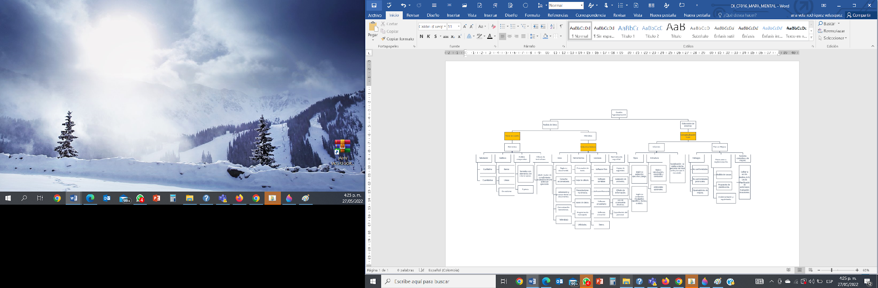

1. **ACTIVIDADES DIDÁCTICAS**

| DESCRIPCIÓN DE ACTIVIDAD DIDÁCTICA | |
| --- | --- |
| Nombre de la Actividad | Tabulación de datos |
| Objetivo de la actividad | En esta actividad didáctica, el aprendiz aplicará los conceptos sobre tabulación de datos, teniendo en cuenta la información sobre variables que vio en el componente formativo. |
| Tipo de actividad sugerida |  |
| Archivo de la actividad  (Anexo donde se describe la actividad propuesta) | *Actividad_didactica_1.docx* |

| DESCRIPCIÓN DE ACTIVIDAD DIDÁCTICA | |
| --- | --- |
| Nombre de la Actividad | Partes de un informe |
| Objetivo de la actividad | En esta actividad didáctica, el aprendiz aplicará los conceptos sobre las partes de un informe que debe presentar a una junta directiva al terminar un proceso de gestión en una empresa agroindustrial. |
| Tipo de actividad sugerida |  |
| Archivo de la actividad  (Anexo donde se describe la actividad propuesta) | *Actividad_didactica2.docx* |

1. **MATERIAL COMPLEMENTARIO**

| Tema | Referencia APA del Material | Tipo de material  (Video, capítulo de libro, artículo, otro) | Enlace del Recurso o  Archivo del documento o material |
| --- | --- | --- | --- |
| 1.1.Tabulación | Math2me. (2015). *Tabulación de datos cualitativos* [Video]. YouTube. | Video | <https://www.youtube.com/watch?v=6oLDbenzHrQ> |
| 2. Ofimática | Ecosistema de Recursos Educativos Digitales SENA. (2022). *Herramientas ofimáticas* [Video]. YouTube. | Video | <https://www.youtube.com/watch?v=Hs7UG7RO3_M> |

1. **GLOSARIO**

| TÉRMINO | SIGNIFICADO |
| --- | --- |
| Código fuente | listado de instrucciones que parametrizan el funcionamiento de un *software*. |
| Cronograma | representación gráfica de actividades dispuestas en un periodo de tiempo. |
| Informe | documento elaborado con el fin de compartir información. |
| Propiedad intelectual | derecho que se posee sobre una idea, concepto o cualquier creación surgida del intelecto humano. |
| *Software* | conjunto de programas para computadora. |

1. **REFERENCIAS BIBLIOGRÁFICAS**

Agencia Nacional de Evaluación de la Calidad y Acreditación [ANECA]. (2015). *Plan de mejoras. Herramienta de trabajo.* <https://www.academia.edu/28134046/PLAN_DE_MEJORAS_Herramienta_de_trabajo_Agencia_Nacional_de_Evaluaci%C3%B3n_de_la_Calidad_y_Acreditaci%C3%B3n>

1. **CONTROL DEL DOCUMENTO**

|  | Nombre | Cargo | Dependencia | Fecha |
| --- | --- | --- | --- | --- |
| Autor(es) | Andrés Felipe Avilan Lozano | Experto Temático | Regional Tolima - Centro Agropecuario La Granja | Mayo de 2022 |
| Ana Vela Rodríguez Velásquez | Diseñadora Instruccional | Regional Distrito Capital - Centro de Gestión Industrial | Mayo de 2022 |
| Carolina Coca Salazar | Asesora Metodológica | Regional Distrito Capital – Centro de Diseño y Metrología | Julio de 2022 |
| Rafael Lizcano | Responsable Equipo Diseño Curricular | Regional Santander - Centro Industrial de  Diseño y Manufactura. | Mayo de 2022 |
| Darío González | Corrector de Estilo | Regional Distrito Capital – Centro de Diseño y Metrología | Julio de 2022 |
|  |  |  |  |

1. **CONTROL DE CAMBIOS**

**(Diligenciar únicamente si realiza ajustes a la Unidad Temática)**

|  | Nombre | Cargo | Dependencia | Fecha | Razón del cambio |
| --- | --- | --- | --- | --- | --- |
| Autor(es) |  |  |  |  |  |

**Nota:**Para la propuesta instruccional se deben tener en cuenta las métricas desarrolladas en el equipo:

<https://drive.google.com/drive/u/1/folders/1UiJvaklSCICR4BaQ7ga_q04JFa53h_u_>